МИНИСТЕРСТВО НАУКИ И ВЫСШЕГО ОБРАЗОВАНИЯ РОССИЙСКОЙ ФЕДЕРАЦИИ
Федеральное государственное бюджетное образовательное учреждение
высшего образования
«КУБАНСКИЙ ГОСУДАРСТВЕННЫЙ УНИВЕРСИТЕТ»
(ФГБОУ ВО «КубГУ»)

Факультет компьютерных технологий и прикладной математики
Кафедра прикладной математики

ОТЧЕТ О ВЫПОЛНЕНИИ ЛАБОРАТОРНОЙ РАБОТЫ №5
по дисциплине
«МЕТОДЫ ОПТИМИЗАЦИИ»

Выполнил,
студент группы МО31 М. В. Варфоломеев
(подпись, дата)

Направление подготовки 02.03.03 Математическое обеспечение и администрирование информационных систем
Курс 3

Отчет принял,
Преподаватель кафедры ПМ О.В. Попова
(подпись, дата)

Краснодар
2025

Постановка задачи: написать и отладить программу численного решения задачи нахождения минимума функции многих переменных, используя метод Паула и Поллака-Райбера.
При написании программы я использовал язык C++. Никаких сторонних библиотек кроме STL использовано не было. Код разбит на заголовочные файлы, где прописана реализация для каждого метода.
Общий код программ:
Файл №1 MetodOptimized_Lab5.cpp:
#include <iostream>
#include <vector>
#include <functional>
#include <cmath>
using namespace std;

// подключение файлов с методами
#include "Paull.h"
#include "Pollak.h"

int main() {
setlocale(LC_ALL, "ru");
vector<double> x0 = { 1.5, 1.1 }; // начальная точка

// запуск метода Паула
vector<double> result1 = Paul(main_function, x0, 1e-6, 100);
// вывод результатов
cout << "\nФинальный результат:\n";
cout << "Найденный минимум: ";
print_vector_paul(result1);
cout << endl;
cout << "Значение функции в минимуме: f(x) = " << main_function(result1) << endl;

// запуск метода Поллака-Райбера
vector<double> result2 = Pollaka(x0, 1e-6, 100);
// вывод результатов
cout << "\nФинальные результат:\n";
cout << "Найденный минимум: ";
print_vector_pollak(result2);
cout << endl;
cout << "Значение функции в минимуме: f(x) = " << main_funct(result2) << endl;

return 0;
}
Файл №2 Paull.h:
#pragma once

#include <iostream>
#include <vector>
#include <cmath>
using namespace std;

// целевая функция: f(x) = x1^2 + 6x2^2 + x1x2 + x1
double main_function(const vector<double>& x) {
return x[0] * x[0] + 6 * x[1] * x[1] + x[0] * x[1] + x[0];
}

// одномерный поиск методом золотого сечения
double golden_section(const function<double(const vector<double>&)>& func,
const vector<double>& x0,
const vector<double>& direction,
double a = -1.0, double b = 1.0) {
const double phi = (sqrt(5.0) - 1.0) / 2.0;
const double eps = 1e-8;
int n = x0.size();

double c = b - phi * (b - a);
double d = a + phi * (b - a);

auto point = [&](double lambda) {
vector<double> x = x0;
for (int i = 0; i < n; i++) {
x[i] += lambda * direction[i];
}
return func(x);
};

double fc = point(c);
double fd = point(d);

while (abs(b - a) > eps) {
if (fc < fd) {
b = d;
d = c;
fd = fc;
c = b - phi * (b - a);
fc = point(c);
}
else {
a = c;
c = d;
fc = fd;
d = a + phi * (b - a);
fd = point(d);
}
}
return (a + b) / 2.0;
}

// нормализация вектора
vector<double> normal(const vector<double>& v) {
int n = v.size();
double norm = 0.0;
for (double val : v) {
norm += val * val;
}
norm = sqrt(norm);

if (norm < 1e-12) return v;

vector<double> result = v;
for (double& val : result) {
val /= norm;
}
return result;
}

// вычисление нормы вектора
double vector_norma(const vector<double>& v) {
double norm = 0.0;
for (double val : v) {
norm += val * val;
}
return sqrt(norm);
}

// Печать вектора
void print_vector_paul(const vector<double>& v, const string& name = "") {
if (!name.empty()) {
cout << name << " = ";
}
cout << "(";
for (size_t i = 0; i < v.size(); i++) {
cout << v[i] << (i < v.size() - 1 ? ", " : "");
}
cout << ")";
}

// основная функция метода Пауэлла
vector<double> Paul(const function<double(const vector<double>&)>& func,
const vector<double>& x0,
double tol = 1e-6,
int max_iter = 1000) {
int n = x0.size();
vector<double> x = x0;

// инициализация направлений (координатные оси)
vector<vector<double>> directions;
for (int i = 0; i < n; i++) {
vector<double> dir(n, 0.0);
dir[i] = 1.0;
directions.push_back(dir);
}

cout << "Метод Пауэлла\n";
cout << "Целевая функция: f(x) = x1^2 + 6x2^2 + x1x2 + x1\n";
cout << "Начальная точка: ";
print_vector_paul(x0);
cout << ", f = " << func(x) << endl;
cout << "Точность: " << tol << endl << endl;
for (int iter = 0; iter < max_iter; iter++) {
vector<double> x_start = x;
double f_start = func(x);
cout << "Итерация " << iter + 1 << endl;
cout << "Начальная точка: ";
print_vector_paul(x);
cout << ", f = " << f_start << endl;

// минимизация вдоль каждого направления
for (int i = 0; i < n; i++) {
double lambda = golden_section(func, x, directions[i]);

// обновление точки
for (int j = 0; j < n; j++) {
x[j] += lambda * directions[i][j];
}
cout << "Шаг " << i + 1 << ": минимизация вдоль направления ";
print_vector_paul(directions[i]);
cout << endl;
cout << " lambda = " << lambda;
cout << ", f = " << func(x);
cout << ", x = ";
print_vector_paul(x);
cout << endl;
}

// построение сопряженного направления
vector<double> conjugate_dir(n);
for (int i = 0; i < n; i++) {
conjugate_dir[i] = x[i] - x_start[i];
}

double dir_norm = vector_norma(conjugate_dir);

cout << " Сопряженное направление: ";
print_vector_paul(conjugate_dir);
cout << ", норма = " << dir_norm << endl;

if (dir_norm > tol) {
// минимизация вдоль сопряженного направления
vector<double> conjugate_dir_norm = normal(conjugate_dir);
double lambda = golden_section(func, x, conjugate_dir_norm, -2.0, 2.0);

vector<double> x_new = x;
for (int i = 0; i < n; i++) {
x_new[i] += lambda * conjugate_dir_norm[i];
}

cout << "Минимизация вдоль сопряженного направления:\n";
cout << " lambda = " << lambda;
cout << ", f = " << func(x_new);
cout << ", x = ";
print_vector_paul(x_new);
cout << endl;

// обновление направлений (замена первого направления)
directions.erase(directions.begin());
directions.push_back(conjugate_dir_norm);
x = x_new;
}
// проверка критерия остановки
double diff_norm = 0.0;
for (int i = 0; i < n; i++) {
diff_norm += (x[i] - x_start[i]) * (x[i] - x_start[i]);
}
diff_norm = sqrt(diff_norm);
cout << " Изменение точки: " << diff_norm << endl;
if (diff_norm < tol) {
cout << "\nСходимость достигнута на итерации " << iter + 1 << " !!!" << endl;
break;
}
if (iter == max_iter - 1) {
cout << "\nДостигнуто максимальное число итераций!!!" << endl;
}
cout << endl;
}

return x;
}
Файл №3 Pollak.h:
#pragma once

#include <iostream>
#include <vector>
#include <cmath>
using namespace std;

// целевая функция: f(x) = x1^2 + 6x2^2 + x1x2 + x1
double main_funct(const vector<double>& x) {
return x[0] * x[0] + 6 * x[1] * x[1] + x[0] * x[1] + x[0];
}

// градиент функции
vector<double> gradient(const vector<double>& x) {
vector<double> grad(2);
grad[0] = 2 * x[0] + x[1] + 1;
grad[1] = x[0] + 12 * x[1];
return grad;
}

// скалярное произведение векторов
double skalar_proiz(const vector<double>& a, const vector<double>& b) {
double result = 0.0;
for (size_t i = 0; i < a.size(); i++) {
result += a[i] * b[i];
}
return result;
}

// норма вектора
double vector_norm(const vector<double>& v) {
return sqrt(skalar_proiz(v, v));
}

// умножение вектора на скаляр
vector<double> scalar_multiply(const vector<double>& v, double scalar) {
vector<double> result = v;
for (double& val : result) {
val *= scalar;
}
return result;
}

// сложение векторов
vector<double> vector_add(const vector<double>& a, const vector<double>& b) {
vector<double> result = a;
for (size_t i = 0; i < a.size(); i++) {
result[i] += b[i];
}
return result;
}

// вывод вектора
void print_vector_pollak(const vector<double>& v, const string& name = "") {
if (!name.empty()) {
cout << name << " = ";
}
cout << "(";
for (size_t i = 0; i < v.size(); i++) {
cout << v[i] << (i < v.size() - 1 ? ", " : "");
}
cout << ")";
}

// одномерный поиск методом золотого сечения
double golden_section(const vector<double>& x0,
const vector<double>& direction,
double a = -1.0, double b = 1.0) {
const double golden_ratio = (sqrt(5.0) - 1.0) / 2.0;
const double eps = 1e-8;
int n = x0.size();

double c = b - golden_ratio * (b - a);
double d = a + golden_ratio * (b - a);

auto point = [&](double lambda) {
vector<double> x = x0;
for (int i = 0; i < n; i++) {
x[i] += lambda * direction[i];
}
return main_funct(x);
};

double fc = point(c);
double fd = point(d);

while (abs(b - a) > eps) {
if (fc < fd) {
b = d;
d = c;
fd = fc;
c = b - golden_ratio * (b - a);
fc = point(c);
}
else {
a = c;
c = d;
fc = fd;
d = a + golden_ratio * (b - a);
fd = point(d);
}
}
return (a + b) / 2.0;
}

// метод сопряженных градиентов (Поллака-Райбера)
vector<double> Pollaka(const vector<double>& x0,
double tol = 1e-6,
int max_iter = 1000) {
vector<double> x = x0;
int n = x.size();

cout << "\n\nМетод Поллака-Райбера\n";
cout << "Целевая функция: f(x) = x1^2 + 6x2^2 + x1x2 + x1\n";
cout << "Начальная точка: ";
print_vector_pollak(x0);
cout << ", f = " << main_funct(x) << endl;
cout << "Точность: " << tol << endl << endl;

// начальный градиент и направление
vector<double> g = gradient(x);
vector<double> d = scalar_multiply(g, -1.0);
double g_norm = vector_norm(g);

cout << "Итерация 0:\n";
cout << " x0 = "; print_vector_pollak(x); cout << endl;
cout << " f(x0) = " << main_funct(x) << endl;
cout << " *f(x0) = "; print_vector_pollak(g); cout << endl;
cout << " |*f(x0)| = " << g_norm << endl;
cout << " d0 = "; print_vector_pollak(d); cout << endl << endl;

for (int k = 0; k < max_iter; k++) {
// одномерная минимизация вдоль направления d
double lambda = golden_section(x, d, -2.0, 2.0);

// сохраняем старые значения
vector<double> x_old = x;
vector<double> g_old = g;

// обновляем точку
x = vector_add(x, scalar_multiply(d, lambda));

// вычисляем новый градиент
g = gradient(x);
g_norm = vector_norm(g);
cout << "Итерация " << k + 1 << ":\n";
cout << " lambda = " << lambda << endl;
cout << " x = "; print_vector_pollak(x); cout << endl;
cout << " f(x) = " << main_funct(x) << endl;
cout << " *f(x) = "; print_vector_pollak(g); cout << endl;
cout << " |*f(x)| = " << g_norm << endl;

// проверка критерия остановки
if (g_norm < tol) {
cout << "\nСходимость достигнута на итерации " << k + 1 << " !!!" << endl;
break;
}

// вычисление коэффициента b (Флетчера-Ривса)
double beta = skalar_proiz(g, g) / skalar_proiz(g_old, g_old);
cout << " b = " << beta << endl;

// Обновление направления
d = vector_add(scalar_multiply(g, -1.0), scalar_multiply(d, beta));
cout << " d = "; print_vector_pollak(d); cout << endl << endl;
if (k == max_iter - 1) {
cout << "\nДостигнуто максимальное число итераций\n";
}
}
return x;
}
Постановка задачи №1: написать и отладить программу численного решения задачи $f\left(x\right)={x1}^{2}+6{x2}^{2}+x1x2+x1, x0=(1,1;1,5)$ нахождения минимума функции многих переменных, используя метод Пауэлла.
Метод Пауэлла:
Шаг 0: Инициализация
- Целевая функция: f(x), где x ∈ Rⁿ
- Начальная точка: x₀ ∈ Rⁿ
- Точность: ε > 0
- Максимальное число итераций: max_iter
Инициализация:
sᵢ = eᵢ, i = 1,...,n (координатные направления)
x = x₀
k = 0

Шаг 1: Основной цикл
Пока k < max_iter и ‖Δx‖ ≥ ε выполнять:

1.1. Поиск по образцу
x₀ᵏ = x (сохраняем начальную точку итерации)
Для j = 1,...,n:
λⱼ = argminₗ f(x + l·sⱼ) (одномерная минимизация)
xⱼᵏ = xⱼ₋₁ᵏ + λⱼ·sⱼ
Конец цикла

1.2. Построение сопряженного направления
d = xₙᵏ - x₀ᵏ (разность конечной и начальной точек)

1.3. Минимизация вдоль сопряженного направления
λ* = argminₗ f(xₙᵏ + l·d) (одномерная минимизация)
xₙ₊₁ᵏ = xₙᵏ + λ*·d

1.4. Обновление направлений
Вычисляем индекс направления для замены:
m = argmaxᵢ |f(xᵢᵏ) - f(xᵢ₋₁ᵏ)|, i = 1,...,n
Или упрощенно (чаще заменяют первое направление):
m = 1
Обновление системы направлений:
Для i = m,...,n-1:
sᵢ = sᵢ₊₁
Конец цикла
sₙ = d / ‖d‖ (нормализованное сопряженное направление)

1.5. Обновление точки и проверка сходимости
x = xₙ₊₁ᵏ
Δx = x - x₀ᵏ
k = k + 1

Шаг 2: Проверка критериев остановки
Если выполняется хотя бы одно условие:
1. ‖Δx‖ < ε
2. |f(x) - f(x₀ᵏ)| < ε
3. k ≥ max_iter
То завершить алгоритм. Иначе перейти к шагу 1.
Ручное решение задачи №1:
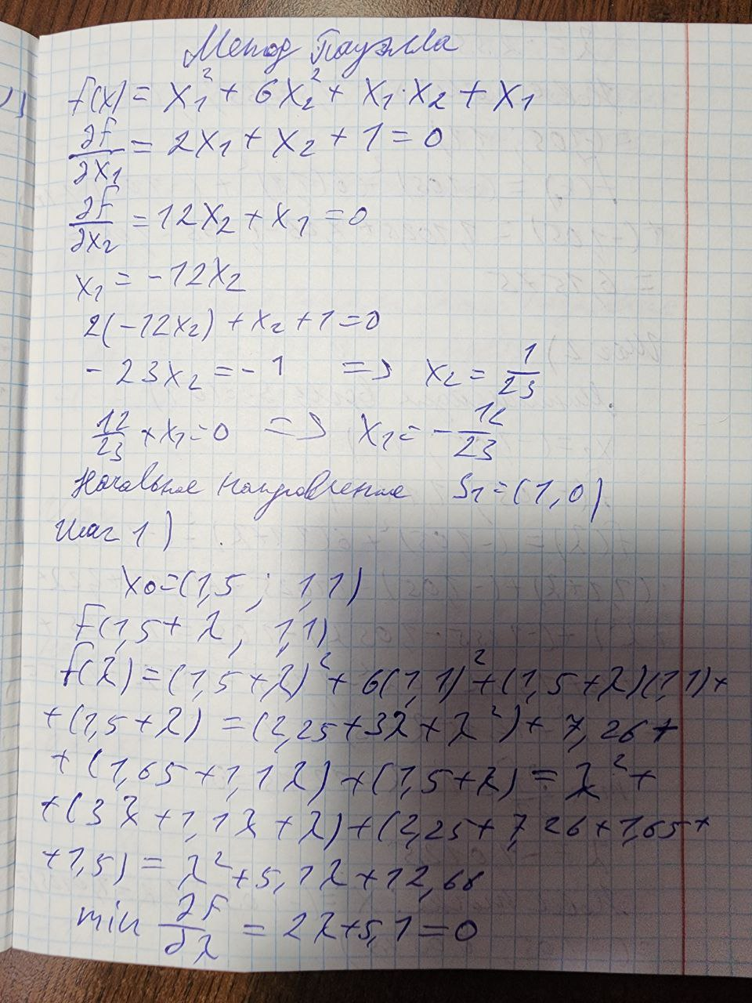

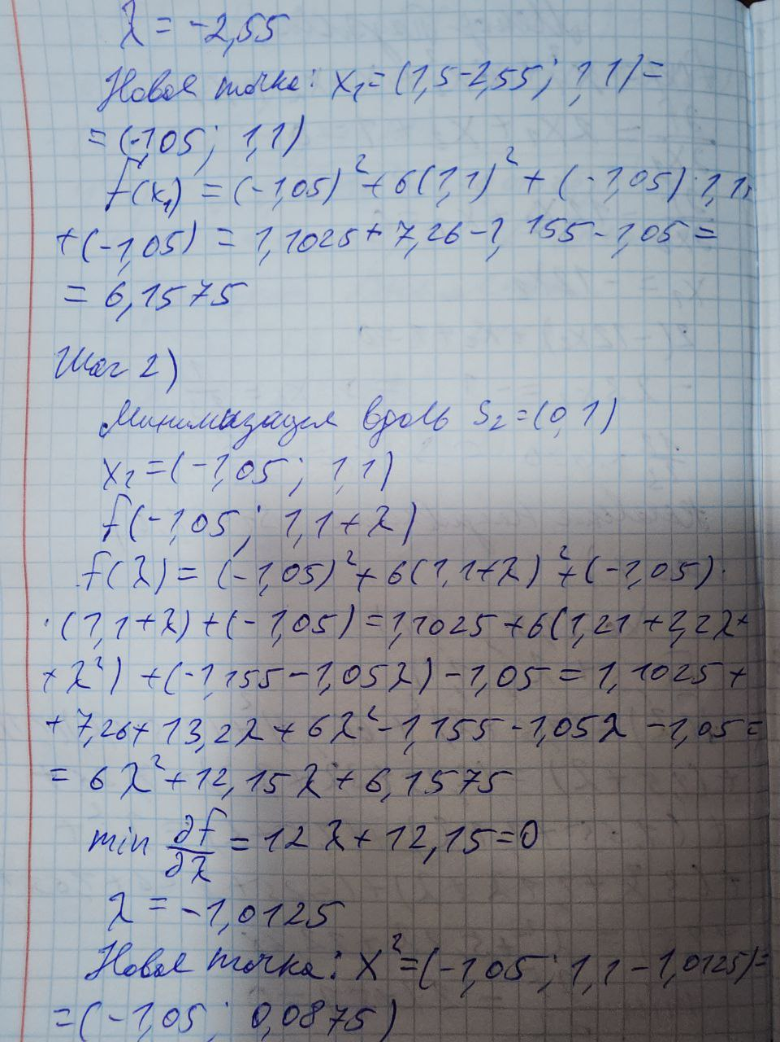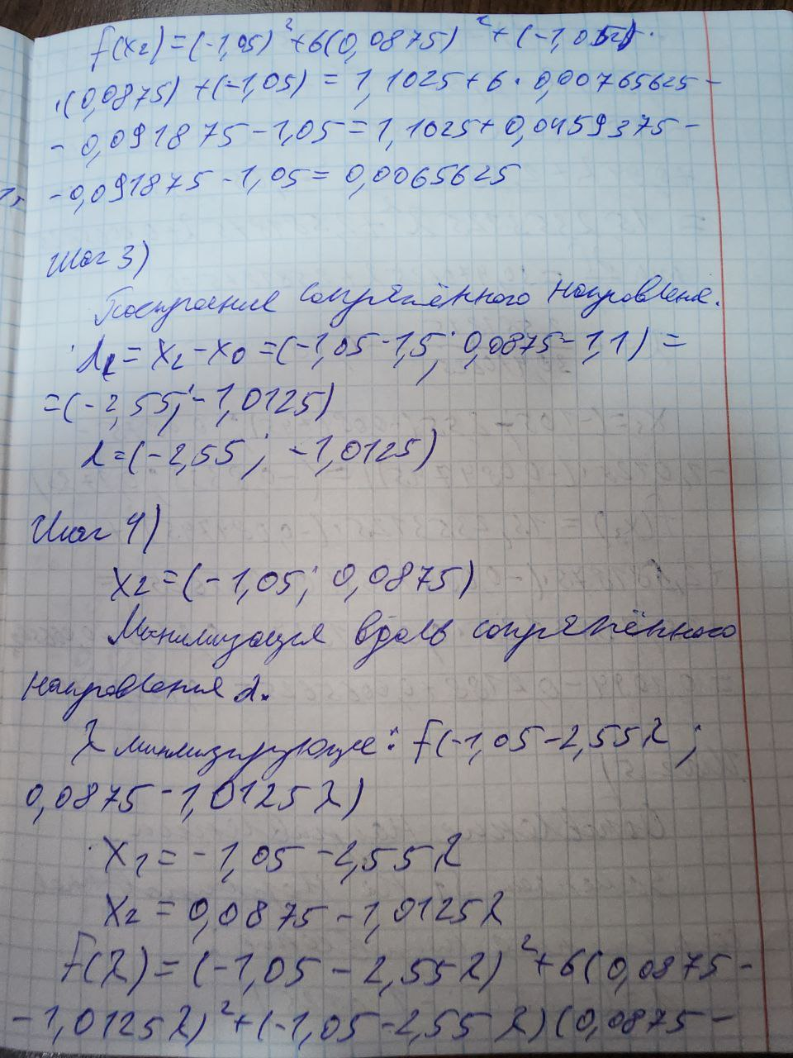

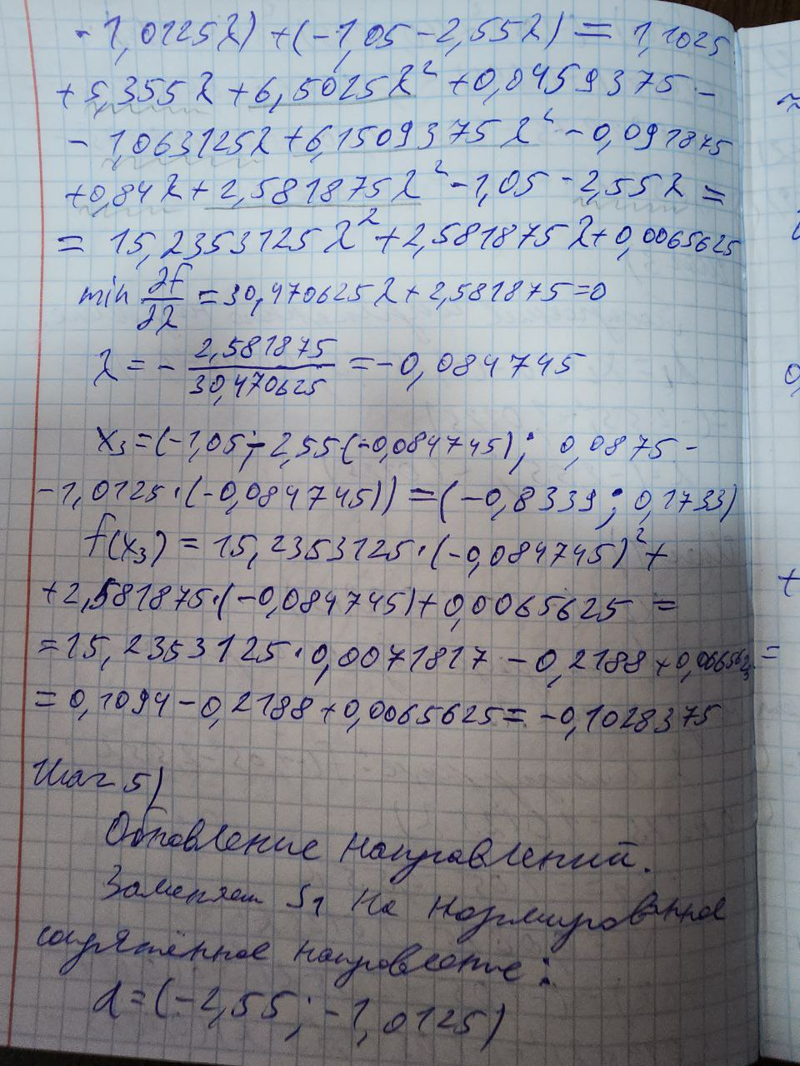
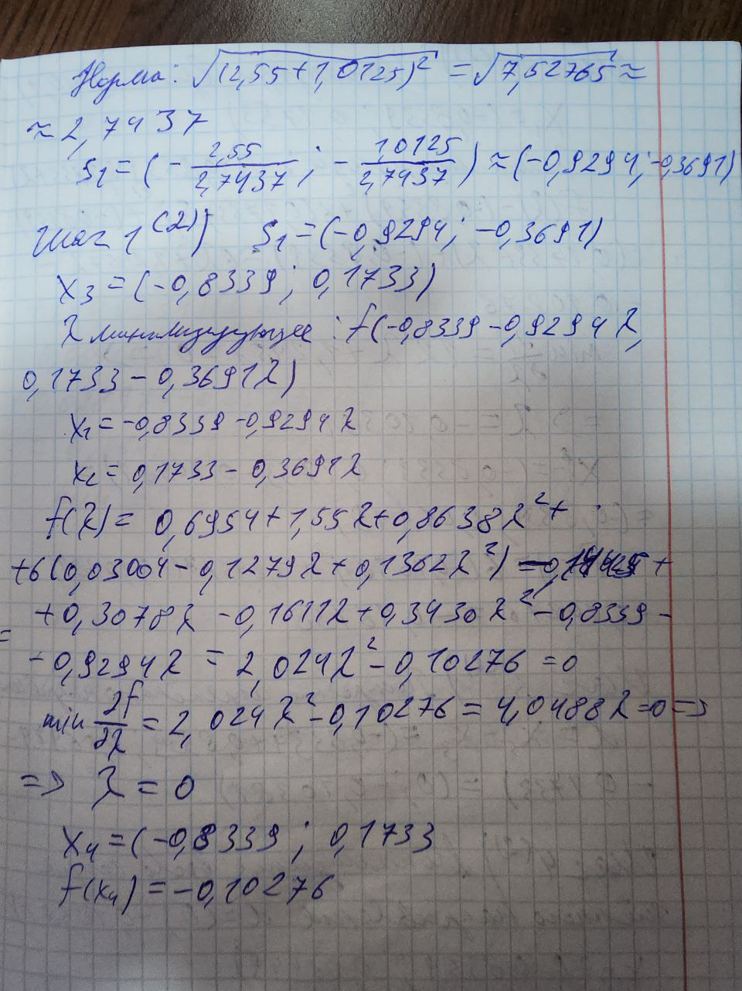
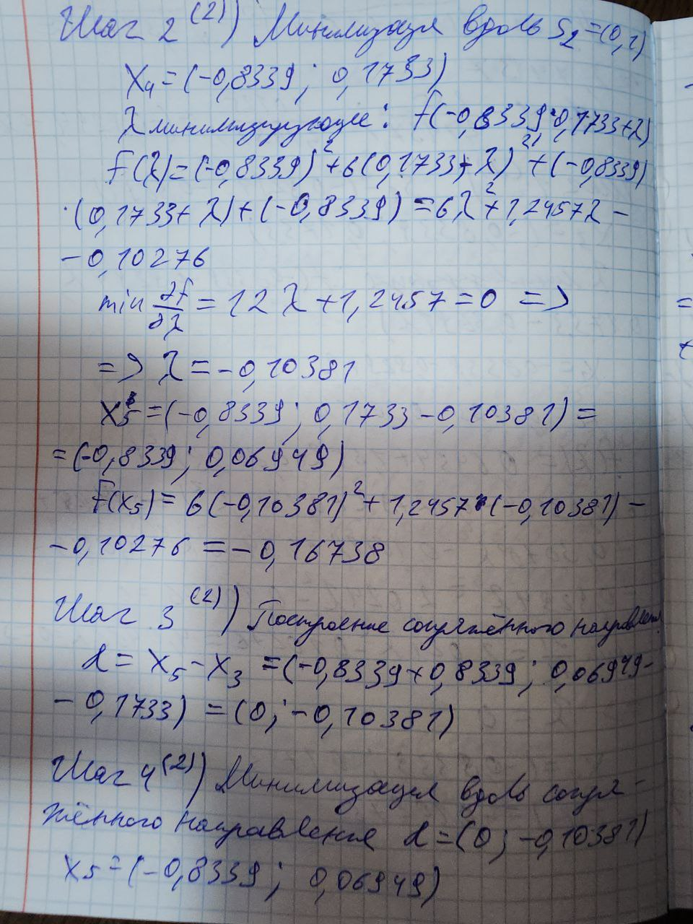
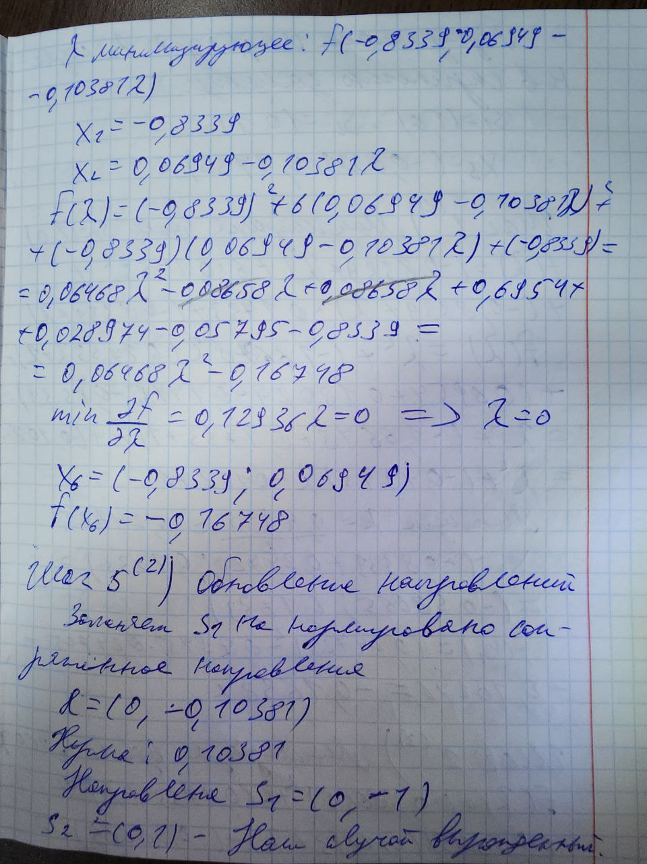
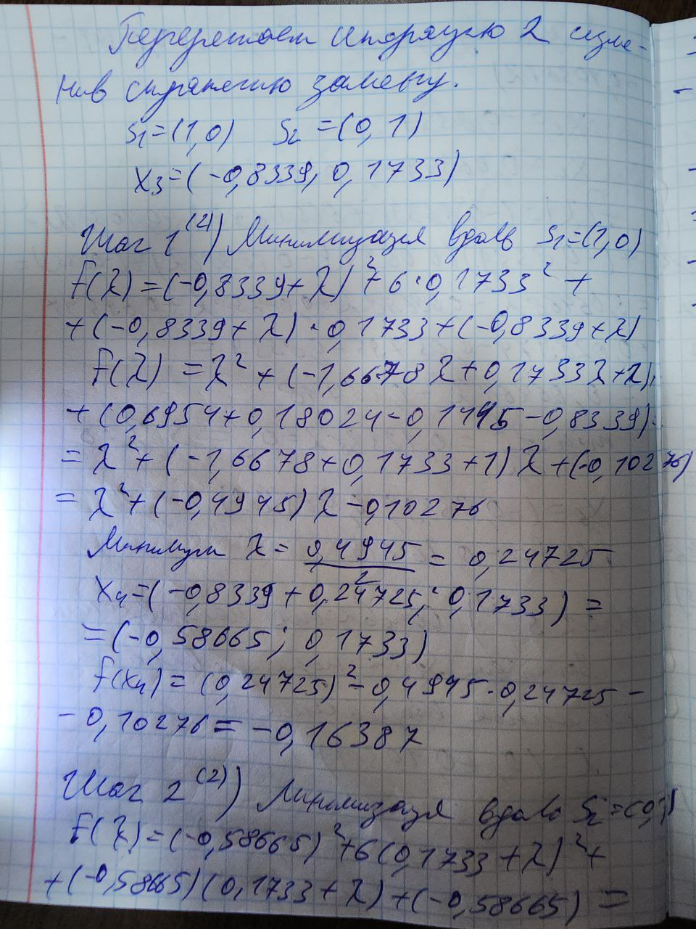
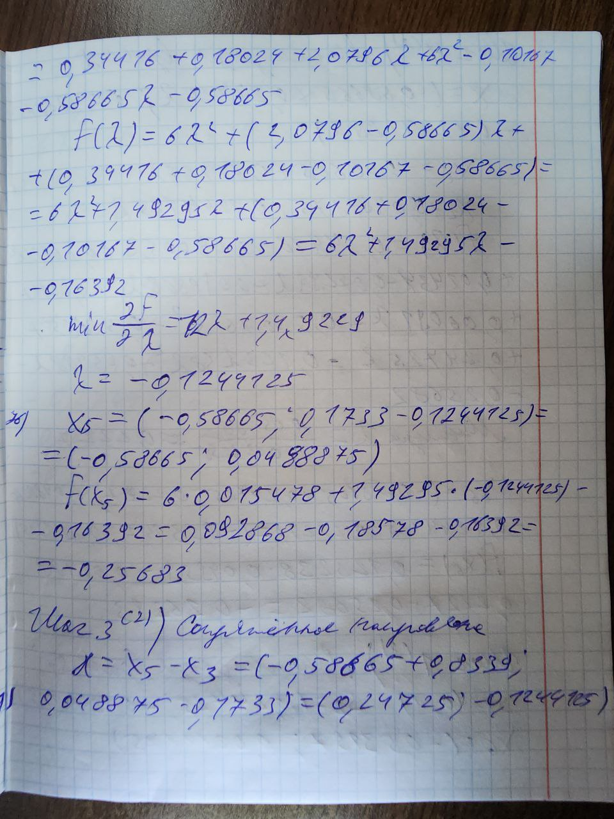
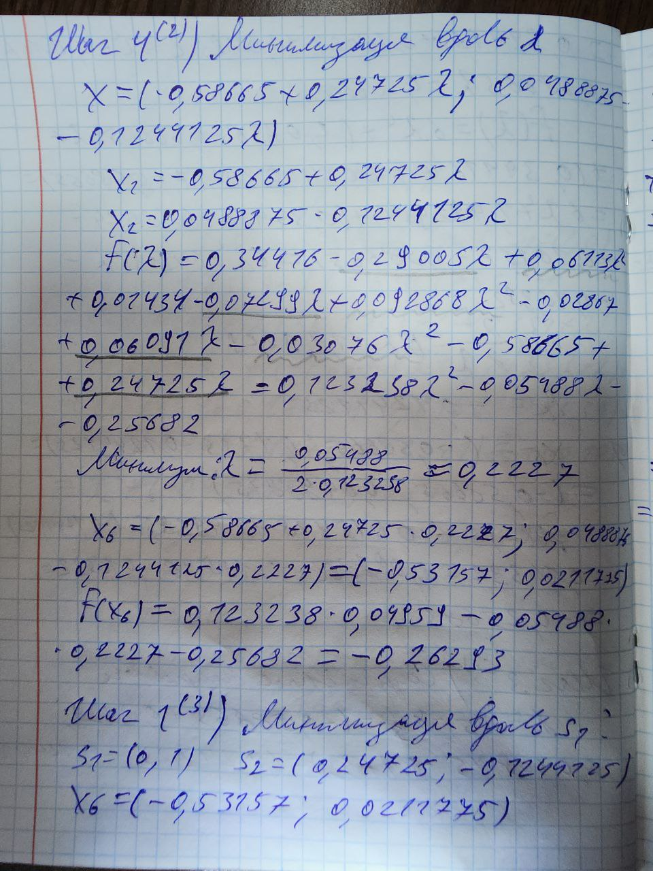
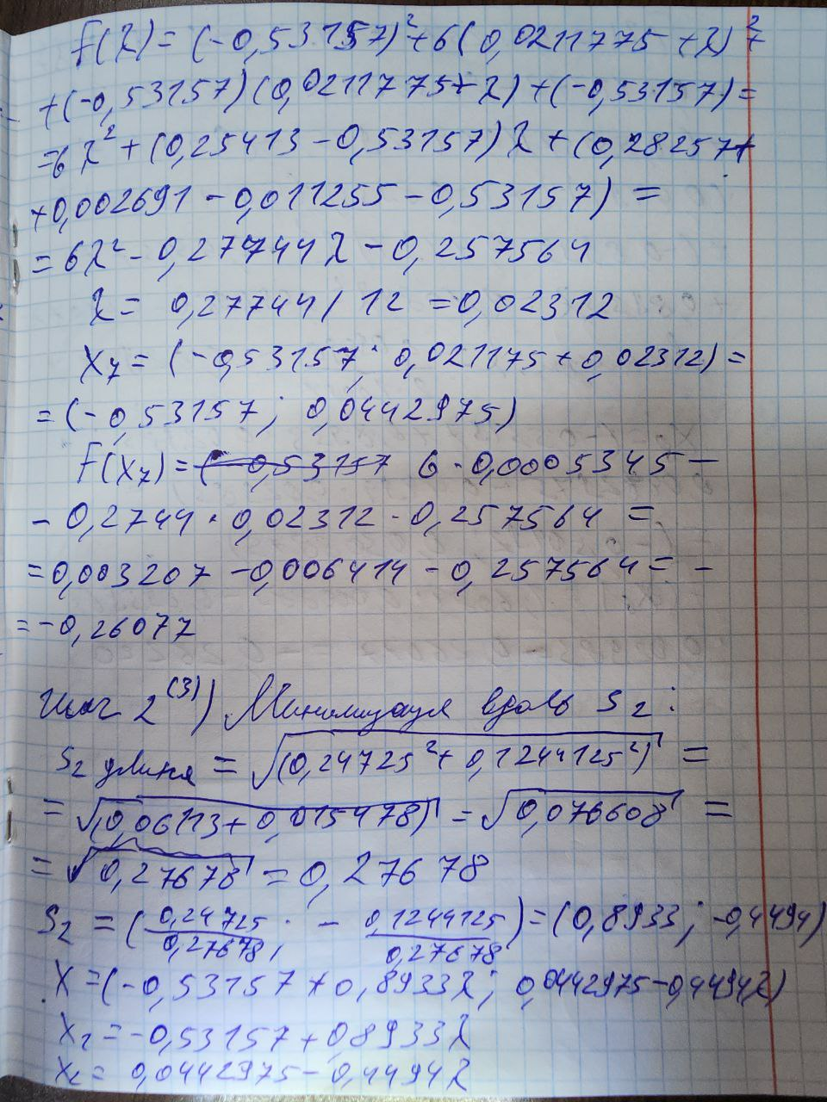
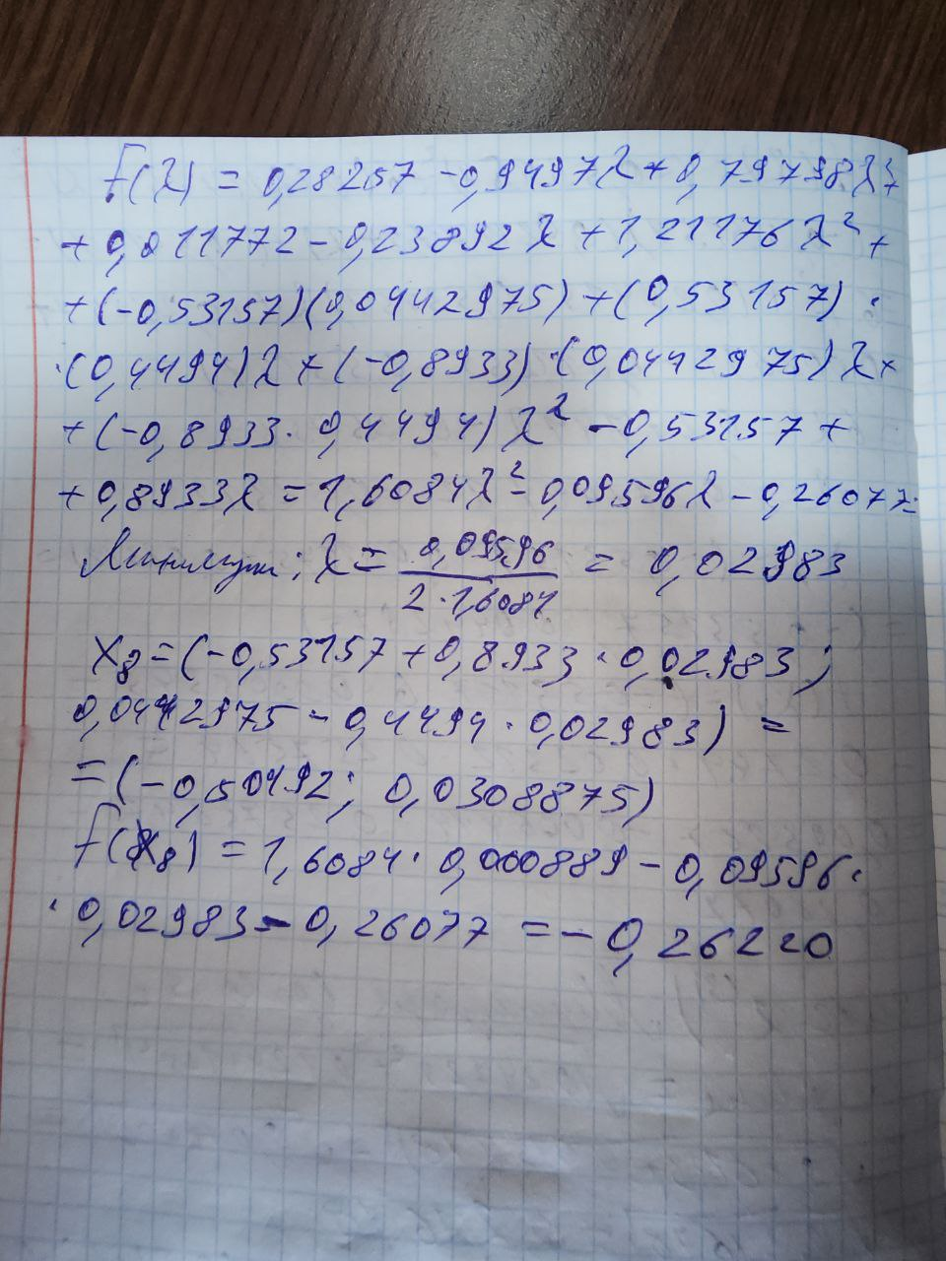

Постановка задачи №2: написать и отладить программу численного решения задачи $f\left(x\right)={x1}^{2}+6{x2}^{2}+x1x2+x1, x0=(1,1;1,5)$ нахождения минимума функции многих переменных, используя метод Поллака-Райбера.
Метод Поллака-Райбера:

Шаг 0: Инициализация
Входные параметры:
- Целевая функция: f(x), где x ∈ Rⁿ
- Градиент функции: ∇f(x)
- Начальная точка: x₀ ∈ Rⁿ
- Точность: ε > 0
- Максимальное число итераций: max_iter
Инициализация:
k = 0
xₖ = x₀
gₖ = ∇f(xₖ)
dₖ = -gₖ
Шаг 1: Основной цикл
Пока k < max_iter и ‖gₖ‖ ≥ ε выполнять:
1.1. Одномерная минимизация вдоль направления dₖ
λₖ = argminₗ f(xₖ + l·dₖ)
1.2. Обновление точки
xₖ₊₁ = xₖ + λₖ·dₖ
1.3. Вычисление нового градиента
gₖ₊₁ = ∇f(xₖ₊₁)
1.4. Проверка критерия остановки
Если ‖gₖ₊₁‖ < ε:
Завершить алгоритм
1.5. Вычисление коэффициента βₖ₊₁
Формула Поллака-Райбера:
βₖ₊₁ = (gₖ₊₁ᵀ(gₖ₊₁ - gₖ)) / (dₖᵀ(gₖ₊₁ - gₖ))
Альтернативная формула (Хестенса-Штифеля):
βₖ₊₁ = (gₖ₊₁ᵀ(gₖ₊₁ - gₖ)) / (dₖᵀ(gₖ₊₁ - gₖ))
Эквивалентная формула (через скалярные произведения):
βₖ₊₁ = (gₖ₊₁ᵀyₖ) / (dₖᵀyₖ)
где yₖ = gₖ₊₁ - gₖ
1.6. Обновление направления
dₖ₊₁ = -gₖ₊₁ + βₖ₊₁·dₖ
1.7. Инкремент итерации
k = k + 1
ШАГ 2: ВОЗВРАТ РЕЗУЛЬТАТА
x* = xₖ (найденный минимум)
f* = f(xₖ) (значение функции в минимуме)
Формула Флетчера-Ривса:
βₖ₊₁ = (gₖ₊₁ᵀgₖ₊₁) / (gₖᵀgₖ)
Формула Дайона-Бакса:
βₖ₊₁ = (gₖ₊₁ᵀgₖ₊₁) / (dₖᵀyₖ)
Для квадратичной функции f(x) = ½xᵀAx + bᵀx + c:
dᵢᵀAdⱼ = 0, ∀i ≠ j
gᵢᵀgⱼ = 0, ∀i ≠ j
Для квадратичной функции с матрицей Гессе A ∈ Rⁿˣⁿ:
xₙ = x* (точное решение за n итераций)
gₖ₊₁ᵀdₖ = 0 (условие оптимальности одномерного поиска)
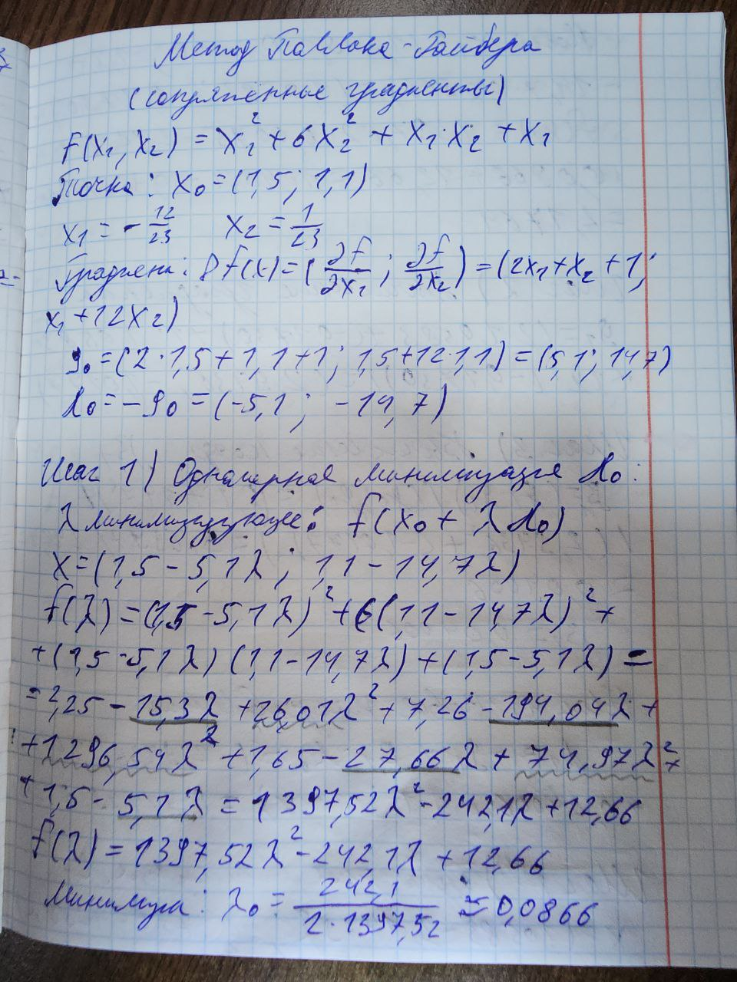
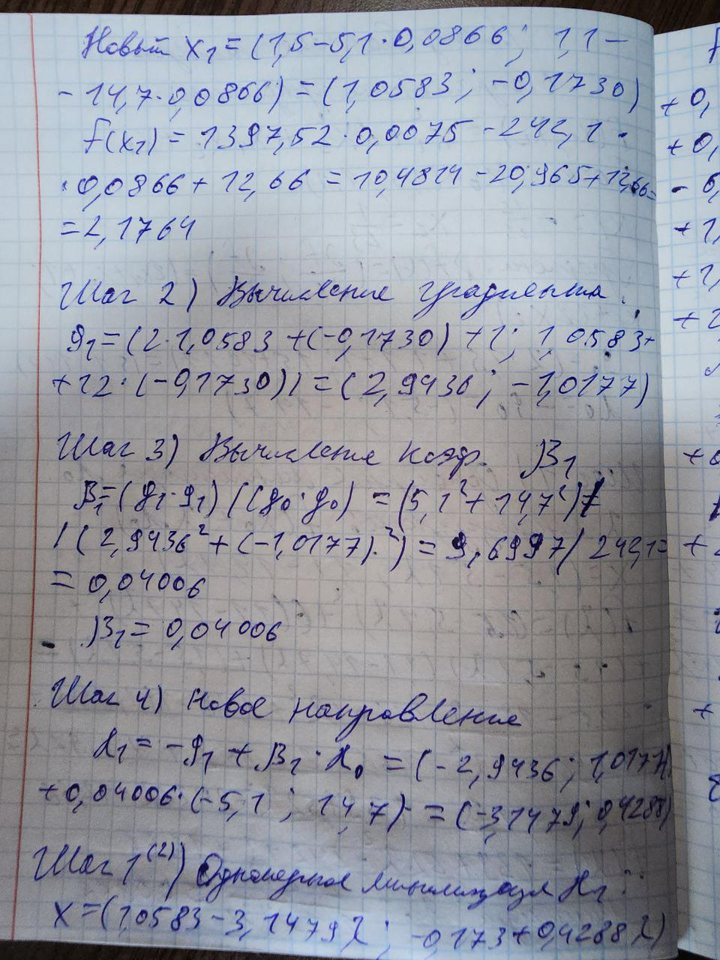

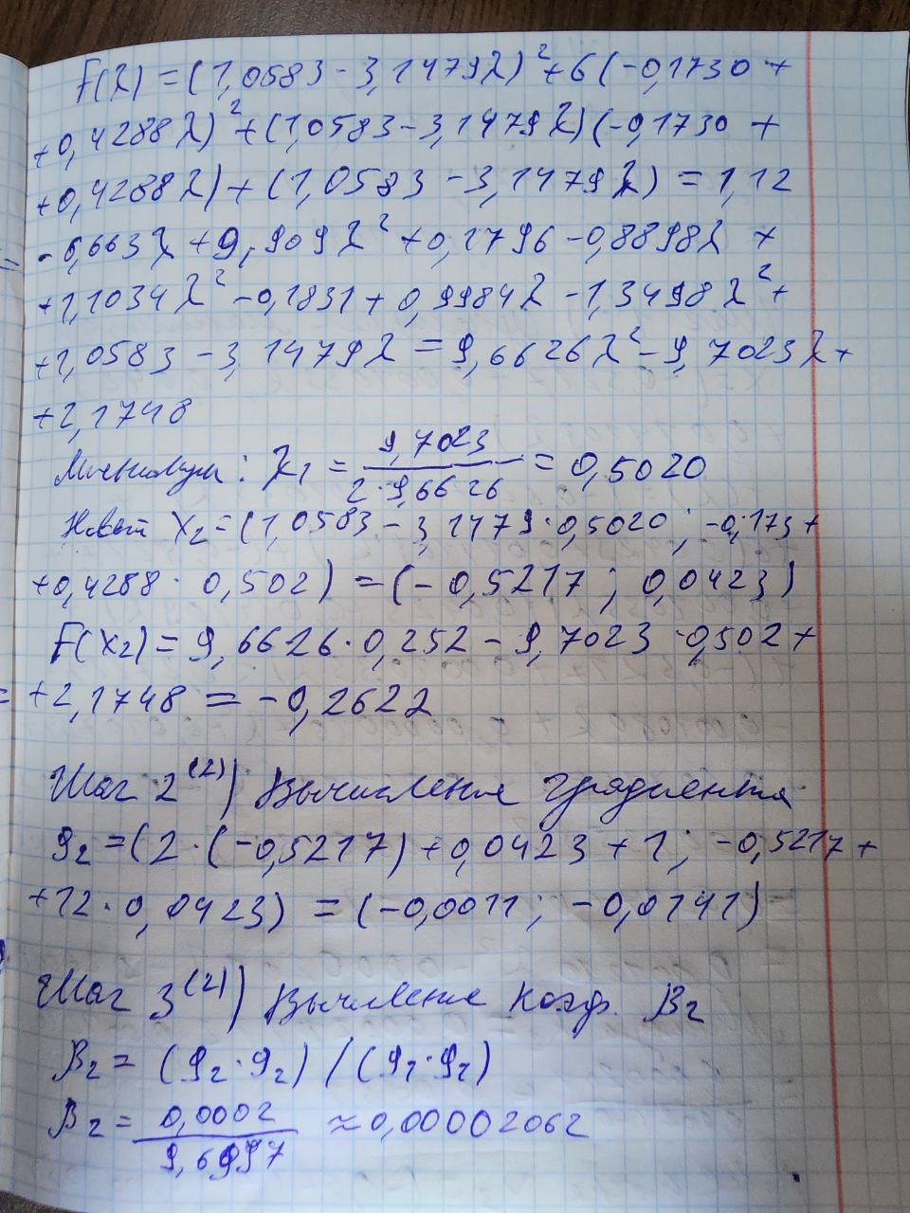
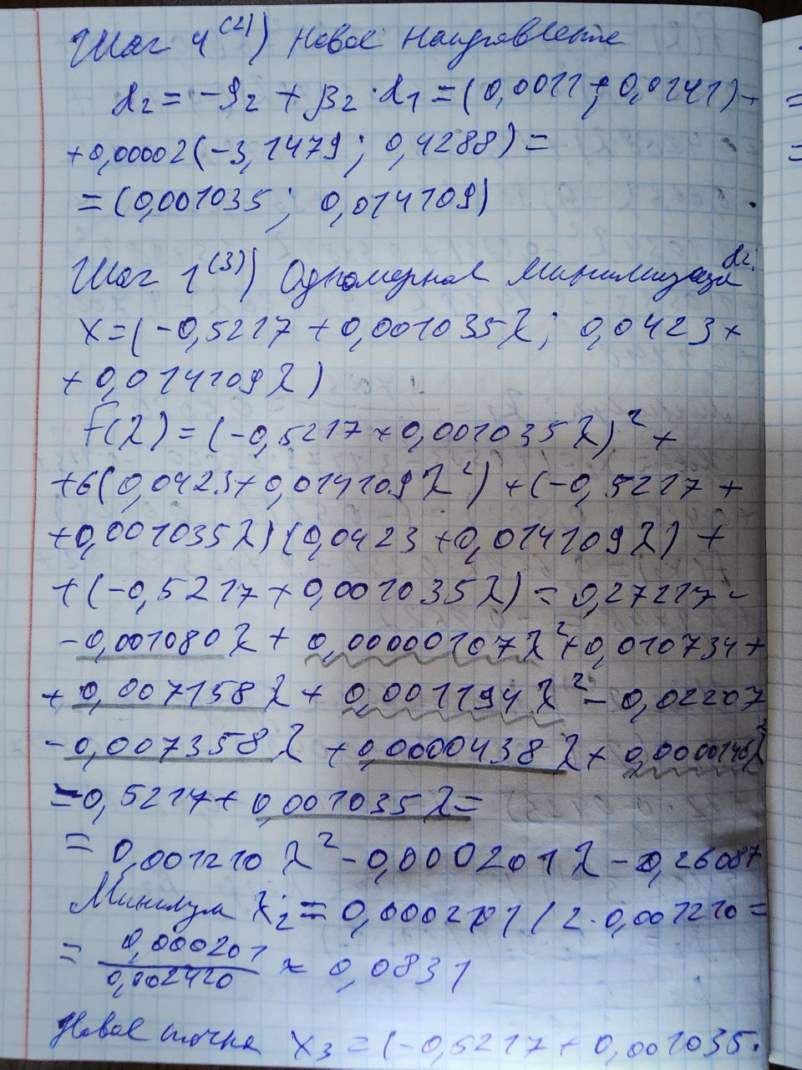
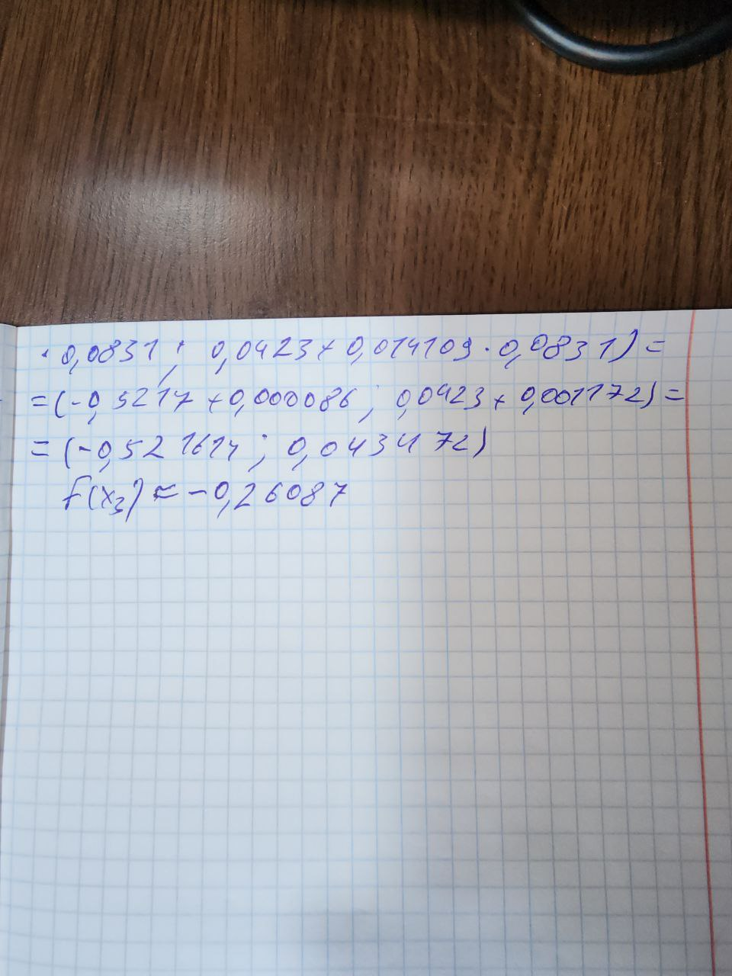

Результаты, выводящиеся в консоль:
Вывода метода Пауэлла.
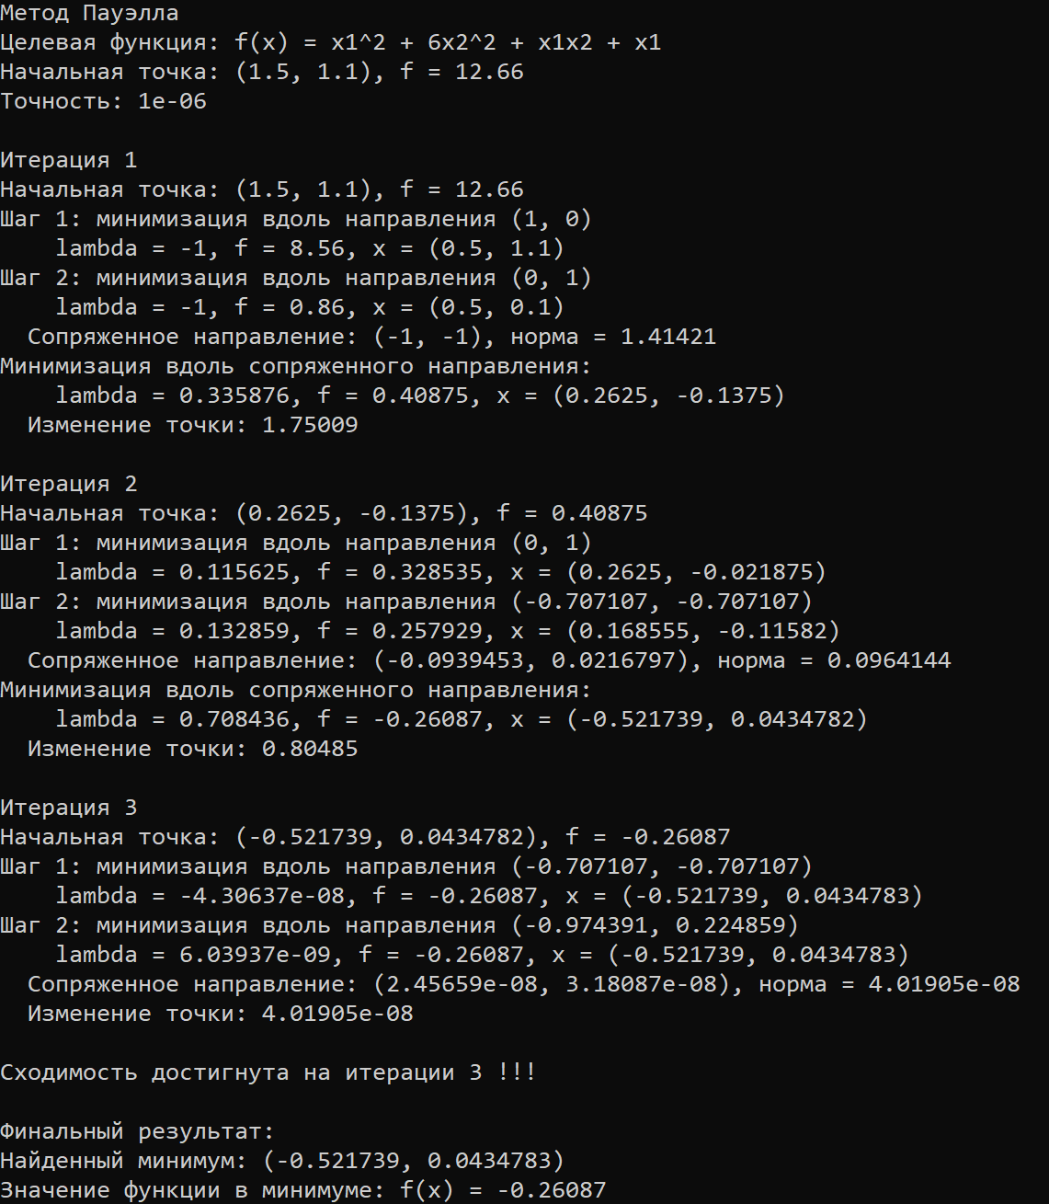

Вывода метода Поллака-Райбера.
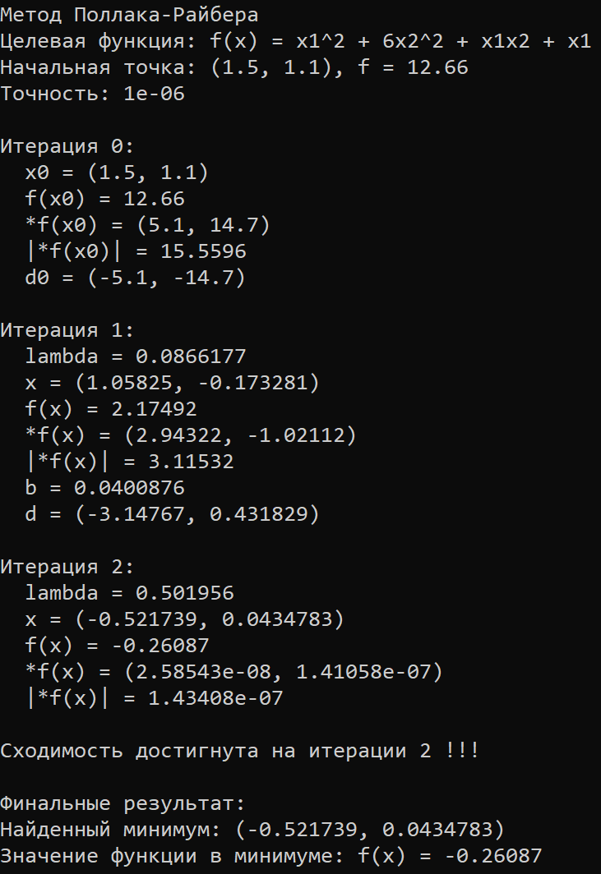

Вывод: в ходе работы было проведено численное решение задачи нахождения минимума функции f(x) = x₁² + 6x₂² + x₁x₂ + x₁ из начальной точки (1,5; 1,1) с использованием двух методов оптимизации. Метод Пауэлла является прямым методом оптимизации, который не требует вычисления производных. Основное преимущество - универсальность, так как метод работает с функциями, где градиент неизвестен или сложно вычислим. Метод Поллака-Райбера относится к градиентным методам и использует информацию о производных для построения сопряженных направлений. Он более эффективен по вычислительным затратам, требуя только одной одномерной минимизации на итерацию, и лучше масштабируется для задач большой размерности. Оба метода обладают свойством конечной сходимости для квадратичных функций - находят точный минимум за n итераций.

